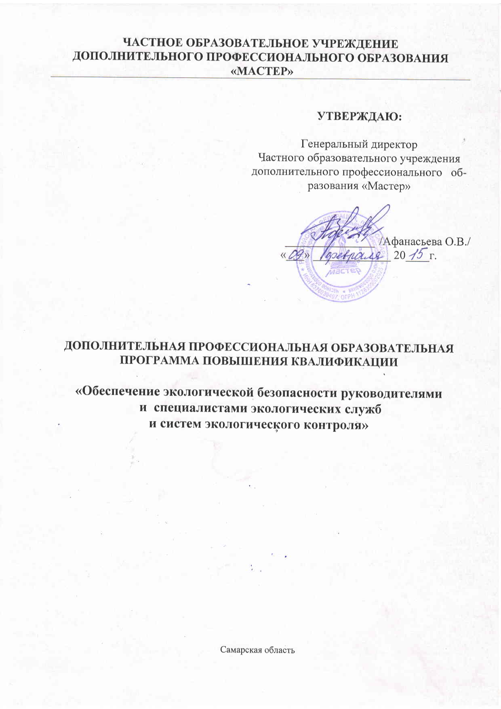

Учебный план
программы повышения квалификации «Обеспечение экологической безопасности руководителями и специалистами экологических служб и систем экологического контроля»
Цель: Формирование у руководителей и специалистов необходимых знаний для обеспечения экологической безопасности на производстве, предупреждения угрозы вреда от деятельности, способной оказывать негативное воздействие на окружающую среду.
Категория слушателей: Руководители и специалисты предприятий и организаций субъектов хозяйственной и иной деятельности, которая оказывает или может оказать негативное воздействие на окружающую среду.
Срок обучения: 200 часов
Режим занятий: не более 8 часов в день.

№ п/п | Наименование разделов и дисциплин | Всего часов: | в том числе |  | Форма контроля
№ п/п | Наименование разделов и дисциплин | Всего часов: | Лекции | Практические занятия | Форма контроля
ОПД.00 | Общепрофессиональные дисциплины | 48 | 29 | 19
ОПД.01 | Экологическое и природно-ресурсное законодательство | 22 | 14 | 8 | зачет
ОПД.02 | Экономическое развитие. Экологический фактор. | 10 | 6 | 4 | зачет
ОПД.03 | Экологический контроль | 8 | 5 | 3 | зачет
ОПД.04 | Экологический менеджмент на предприятии | 8 | 4 | 4 | зачет
СД.00 | Специальные дисциплины | 20 | 12 | 8
СД.01 | Документирование деятельности по обеспечению экологической безопасности | 20 | 12 | 8 | зачет
С.00 | Стажировка | 124 | 4 | 120
ИА.00 | Итоговая аттестация | 8 | - | 8 | Зачет
 | Итого: | 200 | 45 | 155

